『教育心理学Ⅰ』 第11回：教養講座Ⅱ 方略＠TOTEモデルの活用演習＠英語の疑問 担当：加藤 厚

日程： 導入 記憶（覚えて思い出せる） 学習 （①できる→ ②わかる → ③好き嫌い） 発達（変わる・育つ）
Oct. 6 16 20 27 Nov. 10 17 (24) 28（金） Dec. 1 8 13（土） 15 22 Jan. 5 (12) 19 26
範囲・内容と | 記憶の原理 | 技能や知識の学習・理解の２大理論[行動 vs.認知] | 情動の | 発達の原理・領域と諸理論
その具体例 | とその活用 | （試行錯誤・強化・観察など vs. 洞察・TOTEなど） | 学習 | 発達段階→青年期の課題
17:40～MMU SHiPのアンケート（２年多田さん）

■学習の認知理論におけるＴＯＴＥモデルの方略の活用を体験する。
宿題：
①英語の「理解できていない点」についてTOTEを試みる。
②汎用方略（演繹・帰納・背理・類推・図解）について調べてくる。

☆“理解・納得”ができれば（通常は）“正答”も“説明”も「でき」る！
Cogito ergo sum.‥羅甸 vs. Je pense, donc je suis.‥仏 I , therefore I .

Ⅰ 前回の補足：
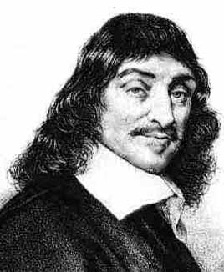
■洞察説・潜在学習説・TOTEモデルは全て認知（cognitive）機能（イメージ・概念・体制・仮説‥）を活用した「思考錯誤→成功」。
↑Operation
TOTEで○Exitに至らない理由： 【↓今回＝「教養講座Ⅱ」の内容】
- 部品(parts： 語彙、概念、経験‥)不足 ②方略(strategy： 演繹～図解)不足 ③基準(criteria：背景知識、常識・教養‥)不足
1596-1650

Ⅱ「英語の疑問」例： ‥下線は第９回の「宿題」 オススメの「方略」(strategy)

Ｑ１ 「３日のキャンプ」はなぜ 3-day camp で 3-days campではないか？ ■演繹（deduction）
Cue: Dec. 15 ←【一般原理に基づいて具体例を判断する】

Ｑ２ “Any question?”のanyはなぜ「１つでも」を意味するのか？ ■帰納（induction）
Cue: Centi/pede ←【複数の具体例から一般原理を導く】
Proof by contradiction

Ｑ３ The game will be canceled if it rains tomorrow.が○（will rainは×）の理由は？ ■背理（reductio ad absurdum）
Cue: Alibi ←【仮定Ａが現実不一致の結論を導くならＡは誤り】

Ｑ４ I wish I could.やI would like some tea.のように仮定法が“丁寧”になる理由は？ ■類推（analogy）
Cue: 直訳の意味 ← 【日本語訳の特徴（婉曲・弱気）との対照】

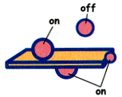
Ｑ５ The vase is broken.と He has broken the vase.の意味の違いは？ ■図解（illustration/diagram）
Cue: on vs. off ← 【図や表で示して視覚的に理解を促進】
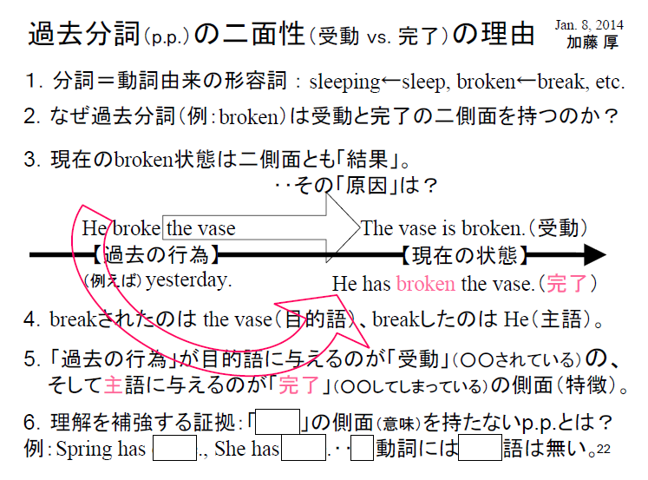
☆時間があれば他の方略（止揚）・
仮定法の“示唆性”の真の理由
などについても補足します。
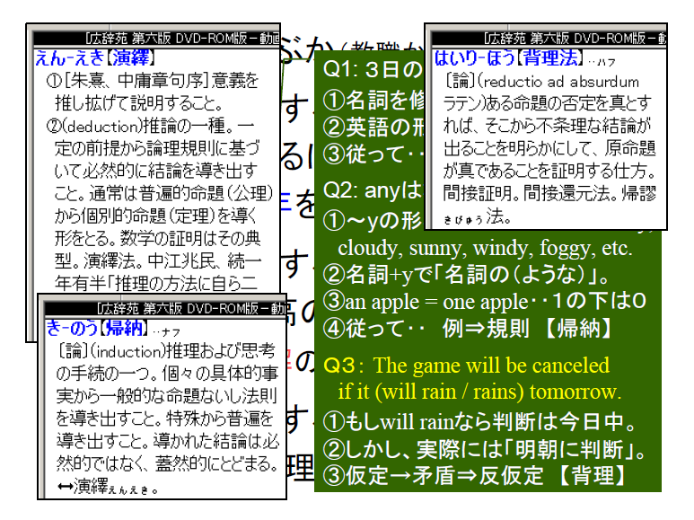

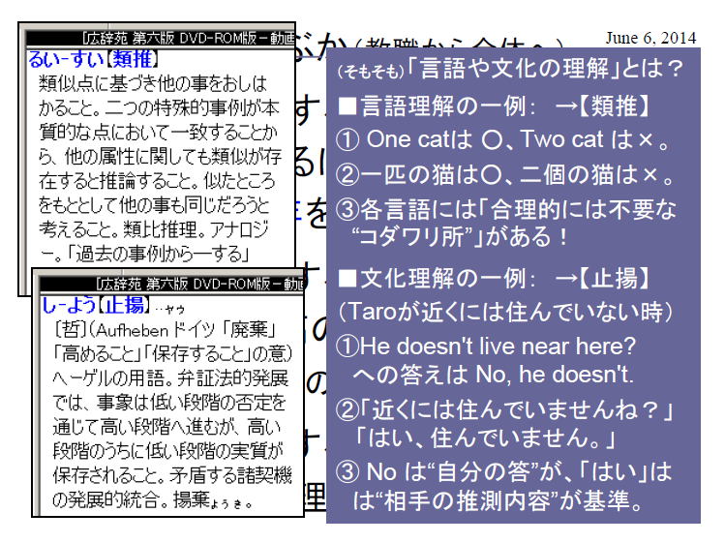

－－－－－－－－－－－－－－－－－－－－－－－－－
質問など 番号：
氏名：

宿題： ‥「BBSを一読し、あれこれ考えてくる。」は「いつもの宿題」

①各自の「理解できていない点」について方略を活用したTOTEを試みる。

②既習の「オペラント」と次回の「レスポンデント」の語形成について 〃 。

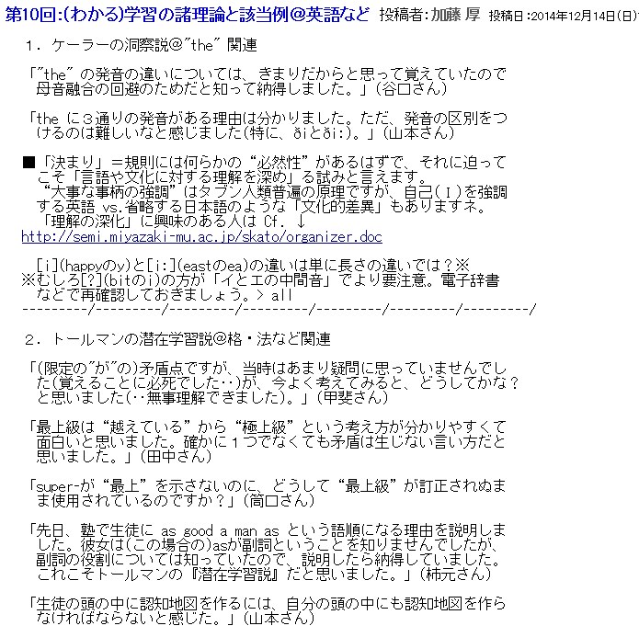

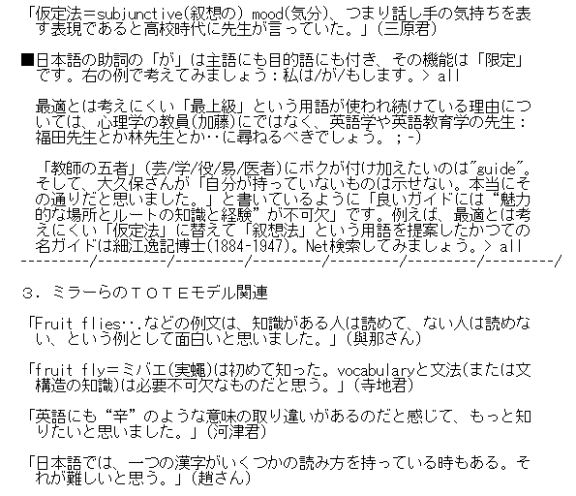

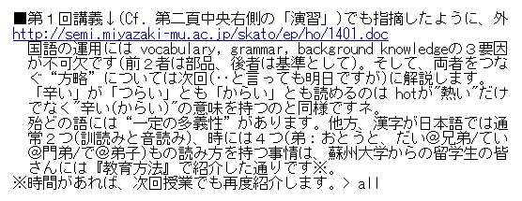

【復習】の確認： Q1. ケーラーは「行動的試行なしに正答を発見する」チンパンジーなどにおける過程を（本質や仕組みの） で抽象的に説明した。

Q2. トールマンは「ケーラーの指摘した過程は“正しい地図”に相当する「広範な知識の体制」（ 地図）の事前の十分な形成（＝ 学習）及び問題解決場面でのその活用が可能にする」とより具体的に補足説明した。 Cf. Paraphrasingや原語による用語理解（例：格→case）は確かに一種の「 道探し」。

Q3. 「学習の認知理論」つまり“思考の一般理論”はミラーらの モデル。例えば、Time flies like an arrow; fruit flies like a banana.という文の後半部分を（前半のパターンの影響を脱して）正しく解釈し理解するには「使えるものを総動員（Operate）した仮説検証(Test→Exit)」※が必要。
※後半のflyは動詞か？→ もあるぞ！→fruit flyという はいるか？→ にある！→“果実蝿”なのだからバナナも好きだろう‥It made sense.
昆虫
辞書
潜在
TOTE
洞察
認知
抜け
名詞

